省、市人大代表来我区进行年中视察调研
阅读 267 次 | 2010-07-08 | 字体 [大] [小]

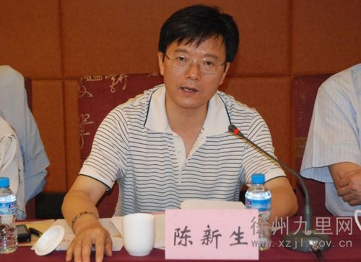
区委书记陈新生出席工作会议并致欢迎辞

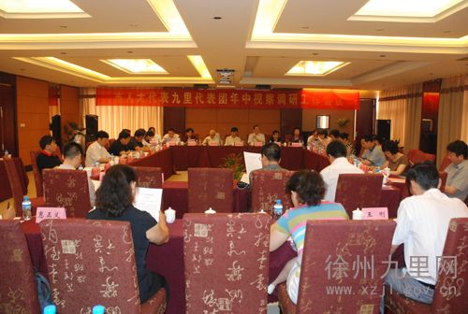

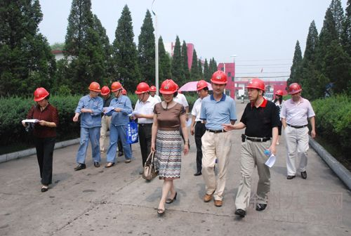
人大代表赴环宇焦化火花老址做实地视察调研

7月6日至7日，驻徐省、市人大代表来我区进行为期两天的年中视察、调研。原徐州市政协主席何赋硕、原徐州市人大常委会副主任于跃等人大代表参加调研视察活动，区委书记陈新生出席视察调研工作会议并致欢迎辞。区领导刘汉英、张学芳、李淑侠、徐新平、刘欣然、范兰华、郑宗宇、袁新海、魏崇岭、孙峻岭参加活动。
陈新生对各位代表的到来表示感谢，并简要介绍了我区今年上半年的经济社会发展成果。陈新生说，1-6月份，全区实现地区生产总值46.2亿元（预计，下同），同比增长15%，全区财政总收入实现3.09亿元，其中一般预算收入完成1.68亿元，同比增长18.64%。三外工作完成全年目标任务，受到市委、市政府的充分肯定，各项指标均实现“时间过半、任务过半”。陈新生表示，成绩的取得是全区上下共同奋斗，努力拼搏的结果，也得益于各位代表长期以来对九里区发展所给予的高度关注和支持。
调研视察期间，人大代表们分为三组，顶着炎炎烈日，分别围绕环境保护、水质污染处理运转中所取得的成绩和存在的问题和城区拆违情况开展实地视察调研，并以小组为单位，召开了有政府职能部门和群众代表参加的座谈会，听取了工作汇报和基层群众意见。各代表小组在讨论过程中，对我区今年以来的经济社会发展给予高度评价，并对进一步抢抓机遇、加快崛起提出了意见和建议。

（供稿：王勒伊 摄影：王勒伊 责编：张成柏）

